Воспитатель: Новикова Л.В.
Лето — это лучшее время для отдыха. Многие взрослые и дети любят отдыхать летом у воды - на море или у реки. Вот и мы с ребятами решили сделать коллективную работу на тему: “ Безопасность на воде”
Провели беседу, что вода является одной из самых больших опасностей для ребёнка
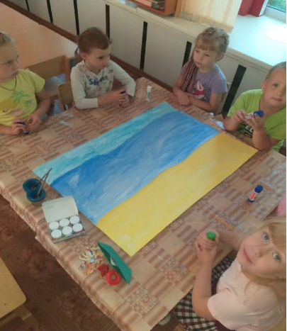 | 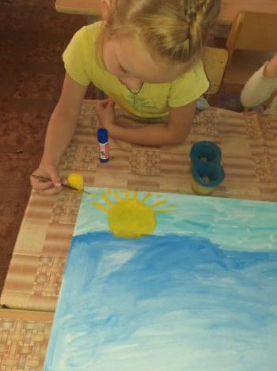
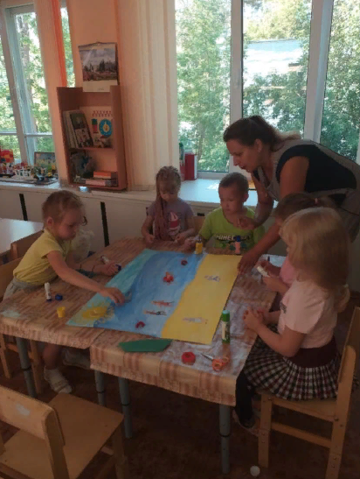 | 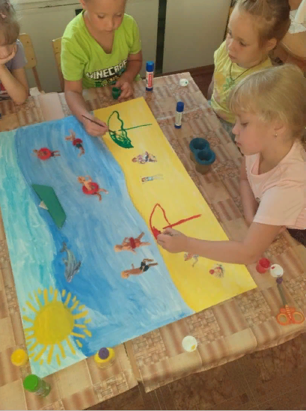
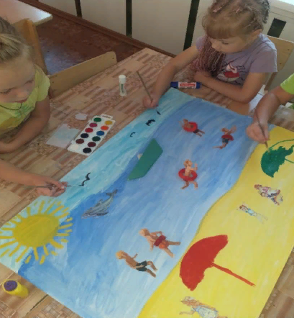 | 